



REPÚBLICA DOMINICANA
AÑO 20 24
MEMORIA
INSTITUCIONAL

DIRECCIÓN DE PRENSA DEL PRESIDENTE

MEMORIA
INSTITUCIONAL

AÑO 20 24

DIRECCIÓN DE PRENSA DEL PRESIDENTE

TABLA DE CONTENIDOS

Memoria Institucional 2024

Presentación 3
RESUMEN EJECUTIVO 5
INFORMACIÓN INSTITUCIONAL 7
RESULTADOS MISIONALES 13
Desempeño del área de Prensa 13
Desempeño del área de Relacionamiento de Prensa 18
RESULTADOS DE LAS ÁREAS TRANSVERSALES Y DE APOYO 35
Desempeño área Administrativa y Financiera 35
Desempeño de Recursos Humanos 51
Desempeño de los Procesos Jurídicos 56
Desempeño de la Tecnología 57
Desempeño del sistema de Planificación y Desarrollo Institucional 62
SERVICIO AL CIUDADANO Y TRANSPARENCIA INSTITUCIONAL 66
PROYECCIONES AL PRÓXIMO AÑO 71
ANEXOS 72

Presentación

La Dirección de Prensa del Presidente siguiendo los lineamientos trazados por el actual gobierno encabezado por el presidente Luis Abinader Corona, presenta los resultados del año 2024, a través del presente documento de rendición de cuentas.
La actual gestión expresa el valioso compromiso de comunicar y dar a conocer los hechos que son noticias e interesan a la gente. Todo cuánto ocurre alrededor del Presidente de la República y su gestión, es comunicado a la población de manera objetiva, transparente y veraz.
Es por esto, que la Dirección de Prensa del Presidente y de nuestra parte Daniel García Archibald, ponemos a disposición de la población, mediante esta Memoria Institucional 2024 toda la información acerca de la operatividad de la institución.
El desempeño de las áreas misionales de Gestión de Prensa y Relacionamiento de Prensa expone todo el material de prensa producido por la institución y además de los canales y el presupuesto destinado; para que la población conozca el día a día de las labores de su Presidente. Con esto hemos conseguido ser una de las gestiones que mejor ha transparentado y comunicado las acciones realizadas por este, con más de 700 notas de prensa y 16 mil producciones audiovisuales que respaldan el arduo trabajo del Presidente Luis Abinader de cara al pueblo.
Esto es parte, de una efectiva coordinación y del engranaje que hay detrás de este éxito, las áreas misiónalas en todo lo realizado han sido acompañadas por las áreas consultivas y de apoyo; lo que ha permitido fortalecer a la institución y que nuestra entidad pueda mejorar continuamente en la carrera por alcanzar la excelencia institucional, sin dudas es de gran satisfacción para nosotros esto nos satisface el poder presentar ante el país los resultados de nuestra gestión, muchas gracias.

RESUMEN EJECUTIVO

Memoria Institucional 2024

La Dirección de Prensa del Presidente ha continuad con los esfuerzos de comunicar a la población las ejecutorias del presidente Luis Abinader Corona, para ello, ha cumplido con sus ejes estratégicos de comunicación presidencial y fortalecimiento institucional, obteniendo excelentes calificaciones en los indicadores institucionales por encima de un 85% en promedio.
En el año 2024 la Dirección de Prensa del presidente cubrió la totalidad de las ejecutorias del excelentísimo señor presidente Luis Abinader Corona, llegando a producir más de Se produjeron mil doscientos cuarenta y seis (1,246) colocaciones de publicidad, setecientas (700) notas de prensa, novecientos (900) videos, dieciséis mil (16,000) fotos y ciento setenta (170) transmisiones. Se colocaron en nuestro portal más de quinientos (500) materiales de prensa para transparentar el actuar de nuestro presidente en el esfuerzo constante de aportar al país.
La estrategia de colocación de medios diseñada para el año 2024 se orientó principalmente hacia la televisión, dado que este medio sigue siendo uno de los más confiables, con un alto nivel de credibilidad y un amplio alcance. La televisión continúa siendo el canal más eficaz para conectar con un gran porcentaje de la audiencia en la sociedad. En consecuencia, se destinó aproximadamente el 62% del presupuesto total disponible para la colocación en este medio, asegurando que los mensajes llegaran a una audiencia amplia y diversa.
Para apoyar la misionalidad de la institución se ha realizado una efectiva gestión financiera y presupuestaria.
Logros de la Gestión 2021-2024
La Dirección de Prensa del Presidente en estos dos años de gestión ha cumplido efectivamente con las metas establecidas en sus ejes estratégicos:
El primer eje estratégico, mejorada la comunicación institucional, esta Dirección cumplió con las coberturas de las ejecutorias del Presidente Luis Abinader Corona produciendo en estos tres años 2022 – 2024; dos mil trescientos ochenta y ocho (2,388) notas de prensa, cincuenta y cinco mil doscientos treinta (55,230) fotografías tomadas en actividades del presidente, se colocaron tres mil novecientos dieciocho (3,918) órdenes de colocación de publicidad, permitiendo socializar con la población todas las actividades encabezadas por este, tanto a nivel nacional como internacional para poder impactar en la diáspora dominicana.
En cuanto al fortalecimiento institucional, segundo eje estratégico de la institución, la Dirección cumplió con aumentar las capacidades institucionales mediante la elaboración y actualización de los principales documentos institucionales como son: la estructura organizativa, definiendo adecuadamente las unidades organizativas que permitirán desempeñar las tareas que implicaran la consecución de logros, el manual de funciones, donde se define claramente el que hacer de las áreas y por último el manual de cargos en el cual se definen claramente los perfiles de los cargos que se requieren para llevar estas tareas a cabo.
Se realizaron los diagnósticos institucionales pertinentes para detectar aquellos puntos fuertes y débiles, a los fines de, inculcar una cultura de mejora continua e implementando capacitaciones y talleres al personal, reflejadas en los acuerdos de desempeño donde las calificaciones de los colaboradores cumplían los estándares en más de un 85% del personal.

INFORMACIÓN INSTITUCIONAL

Memoria Institucional 2024
- Marco Filosófico Institucional

- Misión
Garantizar la divulgación de información creíble y oportuna, mediante notas de prensa y materiales audiovisuales, tanto a medios nacionales e internacionales como a la población en general sobre las ejecutorias del Presidente de la República y sus funcionarios.
- Visión
Convertir la Dirección de Prensa del Presidente en una efectiva, ágil y moderna fuente de información precisa, oportuna y confiable que permita a los ciudadanos empoderarse de cualquier tipo de información generada por el Estado y su administración pública.
- Valores
- Excelencia operacional
Estamos comprometidos en dar respuesta oportuna y satisfactoria a cada requerimiento propio de la naturaleza de la institución.
- Ética y transparencia
Abogamos por altos estándares éticos en todas las informaciones que divulgamos. A nivel interno, cumplimos con poner a disponibilidad
de la población, todas las ejecuciones de la institución, a través de nuestro portal de transparencia institucional.
- Innovación
Tomamos en cuenta las necesidades de las nuevas generaciones, futuros usuarios, sin olvidar las audiencias más tradicionales.
- Objetividad
Proporcionamos una información verídica y auténtica con adhesión honesta a la realidad objetiva, situando conscientemente los hechos en su contexto adecuado.

- Base Legal

En el año 2012, mediante el Decreto Núm. 490-12 se crea la Dirección General de Comunicación, con el fin de coordinar las políticas de comunicación, ser portavoz del gobierno y ser la entidad rectora del SICOM, integrando a esta nueva dirección los gabinetes sectoriales bajo una misma estructura. A partir de esta fecha, la Dirección de Información Publicidad y Prensa de la Presidencia y el Centro de Información Gubernamental se traspasaron a la Dirección General de Comunicación.
El 29 de septiembre de 2020, bajo el Decreto Núm. 513-20 se modifica el Artículo 1 del Decreto Núm. 490-12 y otorga la autonomía suficiente a la Dirección de Prensa del Presidente que le permita cumplir con sus atribuciones de manera eficiente, bajo la dependencia del Ministerio Administrativo de la Presidencia.
El 6 de septiembre del 2021, se emite el Decreto Núm. 542-21, que crea, en su Artículo 6, la Dirección de Prensa del Presidente de la República, bajo la dependencia del Ministerio Administrativo de la Presidencia, en sustitución de la Dirección de Información y Prensa de la Presidencia, con la finalidad de gestionar las acciones comunicacionales del Presidente de la República y sus funcionarios.
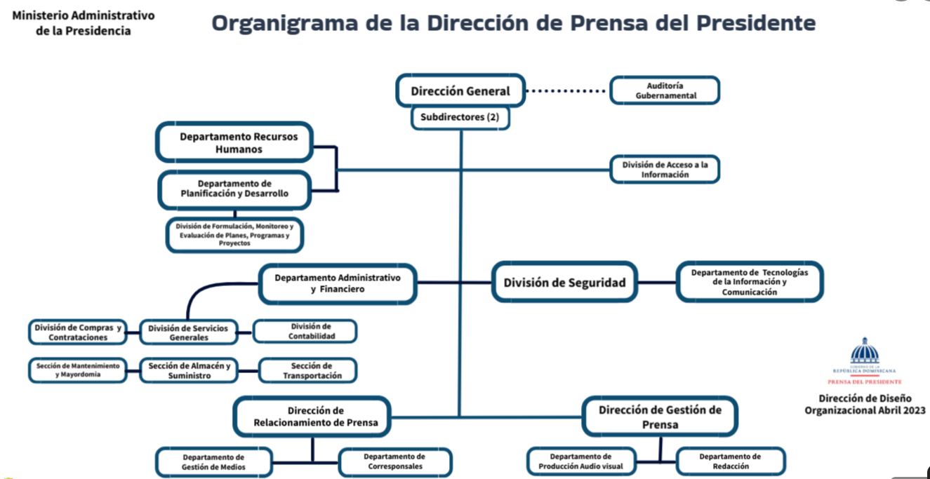
- Estructura Organizacional
https://prensadelpresidente.gob.do/transparencia/index.php/o-i

- Planificación Estratégica Institucional
El Plan Estratégico Institucional (PEI) 2021-2024 de la Dirección de Prensa del Presidente (DPP) tiene la finalidad de enmarcar las directrices por las cuales esta institución debe encarrilar su quehacer. Tiene como propósito establecer los lineamentos estratégicos y programáticos de mediano plazo para perfilar el curso de las acciones de esta entidad gubernamental en cumplimiento efectivo de su misión, visión y objetivos institucionales.
La planeación estratégica de la Dirección de Prensa del presidente (DPP) está alineada a los instrumentos de planificación global como son el Plan Nacional Plurianual del Sector Público (PNPSP), Plan de Gobierno del Cambio 2021 - 2024, así como a la Estrategia Nacional de Desarrollo (END) y a los Objetivos de Desarrollo Sostenible (ODS).
La formulación del presente Plan Estratégico Institucional (PEI) 2021-2024, está contemplado bajo el marco de la Ley 1-12 sobre la Estrategia Nacional de Desarrollo (END) 2030, los Objetivos de Desarrollo Sostenible (ODS), el Programa de Gestión de Gobierno del Cambio 2020-2024, los resultados del Plan Nacional Plurianual del Sector Público (PNPSP) y las políticas trasversales del Estado.
También, fue revisado el marco estratégico (visión, misión y valores) de la Dirección De Prensa Del Presidente con el propósito de actualizarlos y enriquecerlos en caso de ser necesario, tomando en cuenta las actuales circunstancias, tanto internas como externas de la institución.
Para alcanzar las directrices del Plan Estratégico Institucional (PEI) 2021–2024, y para contribuir a lograr los objetivos estratégicos en los que se fundamenta, se programaron cinco indicadores enmarcados en dos ejes estratégicos, tres resultados institucionales con cinco productos terminales.
Tabla 1.
Ejes Estratégicos | Resultados Institucionales | Indicadores
Mejorada la comunicación presidencial | Mejorada la información y comunicación sobre las ejecutorias del presidente, a través de los medios tradicionales y/o alternativos | Número de colocaciones en medios tradicionales y/o alternativos de comunicación de las ejecutorias del presidente
Fortalecimiento institucional | Aumentadas las capacidades institucionales | Número de instrumentos, metodologías y /o manuales elaborados para el buen funcionamiento de la Dirección
Fortalecimiento institucional | Aumentadas las capacidades institucionales | Cantidad de diagnósticos institucionales realizados
Fortalecimiento institucional | Aumentadas las capacidades institucionales | Número de Planes de Mejora Institucional elaborados
Fortalecimiento institucional | Incrementadas técnicas capacidades de la institución | % de evaluaciones por desempeño por encima de un 85%

Este plan contiene la planificación estratégica a mediano plazo, expresada con ejes, objetivos y resultados estratégicos, y un conjunto de indicadores diseñados para lograr las metas institucionales en los tres años identificados.

Estos insumos de planificación podrán modificarse y actualizarse según las necesidades de la institución.
De igual manera, en esta planificación se determinaron los compromisos financieros necesarios para la ejecución de las metas estratégicas.

RESULTADOS MISIONALES

Memoria Institucional 2024

Desempeño del área de Prensa

En línea con su compromiso de transparencia y rendición de cuentas ante la ciudadanía de las ejecutorias del Presidente de la República y sus funcionarios, la Dirección de Prensa del Presidente presenta las estadísticas sobre las actividades comunicacionales que se llevaron a cabo durante el primer semestre del año 2024. Las cifras muestran el arduo trabajo realizado tanto en el ámbito de la gestión con medios de comunicación, como en la producción y transmisión de contenidos institucionales.
Durante el periodo Enero – Junio 2024 desde la Dirección de Gestión de Prensa se realizaron:
DESEMPEÑO DIRECCIÓN DE GESTIÓN DE PRENSA - REDACCIÓN SEMESTRE 1
Acción | ENERO | FEBRERO | MARZO | ABRIL | MAYO | JUNIO
Convocatorias | 39 | 31 | 60 | 25 | 16 | 32
Coberturas | 44 | 33 | 60 | 27 | 24 | 45
Notas de Prensa | 49 | 44 | 54 | 41 | 50 | 60
Difusión de Decretos | 10 | 3 | 5 | 6 | 4 | 10
Apoyo a Otras Instituciones | 14 | 7 | 11 | 18 | 26 | 18
Tabla 2.
Durante el periodo Julio – Diciembre 2024 desde la Dirección de Gestión de Prensa se realizaron:
DESEMPEÑO DIRECCIÓN DE PRENSA - REDACCIÓN SEMESTRE 2
Acción | JULIO | AGOSTO | SEPTIEMBRE | OCTUBRE | NOVIEMBRE | DICIEMBRE
Convocatorias | 58 | 83 | 51 | 54 | 77 | 60
Coberturas | 60 | 76 | 56 | 67 | 73 | 63
Notas de Prensa | 66 | 86 | 77 | 64 | 90 | 74
Difusión de Decretos | 14 | 16 | 10 | 5 | 8 | 10
Apoyo a Otras Instituciones | 13 | 17 | 25 | 16 | 26 | 19
Tabla 3.
Como complemento de las notas de prensa, desde el Departamento de Audiovisuales se produjeron:
Tabla 4.
DESEMPEÑO DIRECCIÓN DE GESTIÓN DE PRENSA - AUDIOVISUALES SEMESTRE 1
Acción | ENERO | FEBRERO | MARZO | ABRIL | MAYO | JUNIO
Videos | 52 | 81 | 63 | 55 | 29 | 50
Fotos | 1560 | 2430 | 1890 | 1650 | 1290 | 1600
Transmisiones | 13 | 12 | 16 | 8 | 5 | 8

Tabla 5.
DESEMPEÑO DIRECCIÓN DE PRENSA - AUDIOVISUALES SEMESTRE 2
Acción | JULIO | AGOSTO | SEPTIEMBRE | OCTUBRE | NOVIEMBRE | DICIEMBRE
Videos | 86 | 113 | 64 | 82 | 74 | 78
Fotos | 1320 | 1720 | 1540 | 1640 | 1720 | 1340
Transmisiones | 9 | 35 | 14 | 14 | 19 | 16

En Gráficos:
Gráfico 1.

Gráfico 2.

Gráfico 3.

Gráfico 4.

Desempeño del área de Relacionamiento de Prensa

Durante el 2024, el Departamento de Gestión de Medios ha consolidado una red de comunicación sólida y efectiva que permite dar visibilidad a las actividades del presidente de la República. A través de una estrategia estructurada de acercamiento y colaboración con medios nacionales, hemos fortalecido la proyección pública de los esfuerzos gubernamentales, asegurando que la información llegue a cada rincón del país para mantener a la población informada sobre las ejecutorias presidenciales.
1. Objetivos del Departamento
- Visibilidad y Notoriedad: Incrementar la cobertura mediática de las actividades presidenciales a nivel nacional.
- Optimización de Recursos: Ejecutar una estrategia de colocación de medios planificada y segmentada para alcanzar la mayor eficiencia en el uso de los recursos asignados.
2. Estrategia de Colocación de Medios
En el año 2024, el Departamento de Gestión de Medios logró alianzas con 1,246 medios de comunicación nacionales, incluyendo radio, televisión, medios digitales y otros. La estrategia de colocación se ejecutó de manera cuidadosa entre febrero y noviembre, dividiéndose en períodos bimestrales con el fin de maximizar el impacto y asegurar el cumplimiento de los objetivos planteados.
3. Resultados de la Colocación de Medios
La implementación del plan de medios mostró resultados sobresalientes en cada período bimestral, según se detalla en la siguiente tabla:

- Tabla 6: Resultado de los períodos bimensuales de la Dirección de Relacionamiento de Prensa.
Períodos | Núm. de  Colocaciones | Monto
1 de febrero al 30 de abril | 364 | $ 55,955,600
1 abril al 30 de junio | 427 | $ 68,322,000
15 julio al 14 de septiembre | 175 | $ 25,440,800
22 julio al 21 de septiembre | 99 | $ 13,605,400
15 octubre al 30 de noviembre | 148 | $ 20,532,000
1 al 30 de noviembre | 33 | $ 2,832,000
Total | 1246 | $186,687,800
Fuente: Sistema de Colocación de Publicidad https://colocacion.prensadelpresidente.gob.do
El total de ordenes de publicidad colocadas en los medios fue de 1,246, divididas entre televisión, radio y medios digitales.
Tabla 7.
Desde el 12 de febrero al 30 de noviembre del 2024
 | PROVINCIA | TOTAL, COLOCADO | %
1 | Azua | 2,076,800.00 | 1%
2 | Bahoruco | 578,200.00 | 0%
3 | Barahona | 1,298,000.00 | 1%
4 | Dajabón | 1,327,500.00 | 1%
5 | Duarte | 3,669,800.00 | 2%
6 | el Seibo | 1,793,600.00 | 1%
7 | Elías Piña | 1,085,600.00 | 1%
8 | El Exterior | 12,826,600.00 | 7%
9 | Espaillat | 2,725,800.00 | 1%
10 | Hato Mayor | 1,722,800.00 | 1%
11 | Hermanas Mirabal | 94,400.00 | 0%
12 | Independencia | 188,800.00 | 0%
13 | La Altagracia | 6,336,600.00 | 3%
14 | La Romana | 295,000.00 | 0%
15 | La Vega | 5,876,400.00 | 3%
16 | María Trinidad Sánchez | 1,121,000.00 | 1%
17 | Monseñor Nouel | 2,088,600.00 | 1%
18 | Monte Cristi | 3,799,600.00 | 2%
19 | Monte Plata | 1,227,200.00 | 1%
20 | Pedernales |  | 0%
21 | Peravia | 873,200.00 | 0%
22 | Puerto Plata | 6,431,000.00 | 3%
23 | Samaná | 1,404,200.00 | 1%
24 | San Cristóbal | 979,400.00 | 1%
25 | San José de Ocoa | 1,817,200.00 | 1%
26 | San Juan | 896,800.00 | 0%
27 | San Pedro de Macorís | 2,501,600.00 | 1%
28 | Sánchez Ramírez | 1,911,600.00 | 1%
29 | Santiago | 12,065,500.00 | 6%
30 | Santiago Rodríguez | 1,132,800.00 | 1%
31 | Santo Domingo | 105,787,000.00 | 57%
32 | Valverde | 755,200.00 | 0%
Fuente: Sistema de Colocación de Publicidad https://colocacion.prensadelpresidente.gob.do
A través de estas colocaciones, el Departamento de Gestión de Medios ha logrado dar a conocer las ejecutorias del presidente en su gestión de gobierno, manteniendo a la ciudadanía informada de manera oportuna.
Durante el año 2024, las actividades realizadas por el presidente de la República han sido ampliamente cubiertas por esta institución. A partir de estas coberturas, se han elaborado y difundido materiales audiovisuales para la población en general, utilizando medios de comunicación tradicionales y alternativos. Esta difusión ha sido parte de una estrategia de publicidad cuidadosamente diseñada y canalizada en la “Agenda de Colocación de Medios” del Departamento de Gestión de Medios.
Dando cumplimiento con el objetivo de gestionar la vía de comunicación entre la Dirección de Prensa del Presidente y los medios de comunicación tradicionales y alternativos en los que se difunden los contenidos preparados por la institución relacionados con la agenda del Presidente de la República y sus funcionarios, presentamos las ejecutorias de la Dirección de Relacionamiento de Prensa.
Siguiendo los lineamientos del primer mandatario, quien ha dado prioridad a mantener informada a la población sobre sus acciones de gobierno, fomentando así la rendición de cuentas y el escrutinio público como pautas esenciales de su gestión, durante el periodo Enero – Junio 2024 desde la Dirección de Relacionamiento de Prensa se realizaron:

Tabla 8.
DESEMPEÑO DIRECCIÓN DE RELACIONAMIENTO DE PRENSA PÁGINA WEB - SEMESTRE 1 2024
Acción | ENERO | FEBRERO | MARZO | ABRIL | MAYO | JUNIO
Material Cargado en Pag Web | 30 | 38 | 44 | 27 | 33 | 50

Tabla 9.
DESEMPEÑO DIRECCIÓN DE RELACIONAMIENTO DE PRENSA PÁGINA WEB - SEMESTRE 2 2024
Acción | JULIO | AGOSTO | SEPTIEMBRE | OCTUBRE | NOVIEMBRE | DICIEMBRE
Material Cargado en Pag Web | 56 | 76 | 60 | 44 | 74 | 60

En Gráficos:
Gráfico 5.

Gráfico 6.

- Con el objetivo de obtener visibilidad en el entorno digital, desde el mes de abril fueron creados perfiles institucionales en las principales aplicaciones de redes sociales, véase:

Instagram/Facebook: @PrensaDelPresidenteRD
YouTube/ X(Twitter): @DPPRDO
Tablas 10 y 11: Desempeño RRSS
DESEMPEÑO POST EN RR.SS. - DPP ABRIL - JUNIO 2024
Red Social | Perfil | Historias | Reels/Shorts | Live
Instagram | 104 | 85 | 10 | 0
Facebook | 105 | 85 | 10 | 12
Twitter (X) | 123 | 0 | 0 | 0
Youtube | 10 | 0 | 5 | 14

DESEMPEÑO POST EN RR.SS. - DPP JULIO - DICIEMBRE 2024
Red Social | Perfil | Historias | Reels/Shorts | Live
Instagram | 242 | 250 | 29 | 0
Facebook | 230 | 25 | 29 | 75
Twitter (X) | 268 | 0 | 0 | 0
Youtube | 3 | 0 | 2 | 75

Gráficos 6 y 7: Desempeño Post RRSS

Tablas 11 y 12: Alcance RRSS
ALCANCE RR.SS. - DPP ABRIL - JUNIO 2024
Red Social | Impresiones | Tasa de Interacción (%)
Instagram | 2469 | 3.5
Facebook | 25800 | 1.1
Twitter (X) | 1900 | 5.2
YouTube | 1900 | 6.1

ALCANCE RR.SS. - DPP JULIO - DICIEMBRE 2024
Red Social | Impresiones | Tasa de Interacción (%)
Instagram | 184000 | 3.6
Facebook | 1744 | 3
Twitter (X) | 12372 | 2.1
Youtube | 12800 | 5.4

Gráficos 8 y 9: Alcance RRSS

- Con el propósito de resaltar las informaciones institucionales y complementar los contenidos difundidos en las diversas redes sociales institucionales, desde la Dirección de Relacionamiento de Prensa, fueron diseñados 1325 materiales gráficos diversos.
Se incluyen en estos productos:
- Portadas
- Banners
- Flyers
- Post para RR.SS.
- Efemérides
- Anuncios diversos
Se satisficieron el 100% de los requerimientos de diseño realizados por las diversas áreas institucionales. Todos los diseños fueron realizados tomando en cuenta las especificaciones técnicas del área requirente y el cuidado de la imagen institucional.

Tabla 13.
APOYO INTERINTITUCIONAL REALIZADO POR CORRESPONSALES PROVINCIALES
Provincia | Enero | Febrero | Marzo | Abril | Mayo | Junio
Azua | 7 | 11 | 8 | 4 | 4 | 19
Bahoruco | 4 | 6 | 8 | 8 | 6 | 13
Barahona | 1 | 0 | 0 | 2 | 0 | 8
Dajabón | 7 | 7 | 14 | 13 | 5 | 12
Duarte | 6 | 4 | 5 | 5 | 5 | 10
El Seibo | 4 | 4 | 7 | 5 | 5 | 7
Elías Piña | 5 | 0 | 1 | 2 | 0 | 8
Hato Mayor | 7 | 5 | 2 | 6 | 4 | 5
Hermanas Mirabal | 0 | 4 | 2 | 2 | 5 | 4
Independencia | 7 | 5 | 9 | 6 | 5 | 6
La Altagracia | 4 | 5 | 9 | 8 | 3 | 11
La Romana | 9 | 4 | 7 | 9 | 3 | 8
La Vega | 5 | 3 | 4 | 9 | 7 | 3
María Trinidad Sánchez | 7 | 7 | 8 | 7 | 5 | 7
Mons. Nouel | 0 | 0 | 3 | 3 | 4 | 4
Monte Cristi | 3 | 2 | 2 | 1 | 1 | 10
Monte Plata | 6 | 8 | 5 | 3 | 1 | 3
Pedernales | 2 | 0 | 0 | 0 | 0 | 0
Peravia | 3 | 6 | 5 | 0 | 2 | 0
Puerto Plata | 3 | 1 | 4 | 5 | 3 | 6
Samaná | 5 | 6 | 11 | 6 | 1 | 8
San José de Ocoa | 23 | 14 | 17 | 17 | 10 | 10
San Juan | 1 | 1 | 6 | 4 | 4 | 2
San Pedro de Macorís | 4 | 4 | 4 | 0 | 1 | 5
Sánchez Ramírez | 8 | 0 | 4 | 4 | 1 | 9
Santiago Rodríguez | 2 | 3 | 3 | 3 | 4 | 5
Gran Santo Domingo | 10 | 0 | 0 | 1 | 2 | 10
Valverde | 1 | 2 | 1 | 1 | 1 | 2

- Con el propósito de dar apoyo comunicacional a los funcionarios dispuestos por el Presidente de la República en las diferentes provincias del país, desde el Departamento de Corresponsales se realizaros los siguientes apoyos interinstitucionales:

Al corte semestral, tenemos las siguientes provincias sin corresponsales provinciales:
- Espaillat
- San Cristóbal
- Santiago de los Caballeros
- Distrito Nacional

Tabla 14.
APOYO INTERINTITUCIONAL REALIZADO POR CORRESPONSALES PROVINCIALES
Provincia | Julio | Agosto | Septiembre | Octubre | Noviembre | Diciembre
Azua | 15 | 5 | 4 | 12 | 9 | 10
Bahoruco | 19 | 18 | 19 | 7 | 19 | 16
Barahona | 15 | 5 | 2 | 3 | 8 | 7
Dajabón | 16 | 9 | 11 | 9 | 8 | 11
Duarte | 7 | 5 | 9 | 4 | 5 | 7
El Seibo | 5 | 6 | 7 | 6 | 8 | 6
Elías Piña | 4 | 4 | 2 | 3 | 5 | 4
Espaillat | 4 | 3 | 3 | 2 | 3 | 4
Hato Mayor | 5 | 3 | 4 | 4 | 3 | 4
Hermanas Mirabal | 5 | 7 | 6 | 1 | 3 | 4
Independencia | 5 | 7 | 6 | 5 | 7 | 6
La Altagracia | 9 | 15 | 11 | 14 | 15 | 12
La Romana | 8 | 11 | 9 | 8 | 7 | 8
La Vega | 8 | 12 | 9 | 11 | 10 | 9
María Trinidad Sánchez | 7 | 10 | 5 | 10 | 2 | 7
Mons. Nouel | 3 | 3 | 4 | 3 | 4 | 4
Monte Cristi | 8 | 12 | 14 | 9 | 11 | 11
Monte Plata | 2 | 4 | 5 | 9 | 7 | 5
Pedernales | 6 | 1 | 1 | 0 | 1 | 2
Peravia | 1 | 5 | 5 | 0 | 7 | 3
Puerto Plata | 13 | 14 | 11 | 15 | 11 | 12
Samaná | 8 | 7 | 4 | 6 | 10 | 7
San José de Ocoa | 17 | 12 | 13 | 11 | 13 | 13
San Juan | 7 | 5 | 3 | 5 | 5 | 4
San Pedro de Macorís | 4 | 3 | 3 | 3 | 3 | 4
Sánchez Ramírez | 10 | 6 | 4 | 0 | 4 | 6
Santiago | 17 | 24 | 18 | 17 | 19 | 19
Santiago Rodríguez | 7 | 4 | 5 | 7 | 3 | 5
Gran Santo Domingo | 7 | 11 | 12 | 17 | 12 | 12
Valverde | 3 | 2 | 4 | 3 | 1 | 3
Al corte anual, tenemos la siguiente provincia sin corresponsal provincial:
- San Cristóbal

Gráficos 10 y 11:
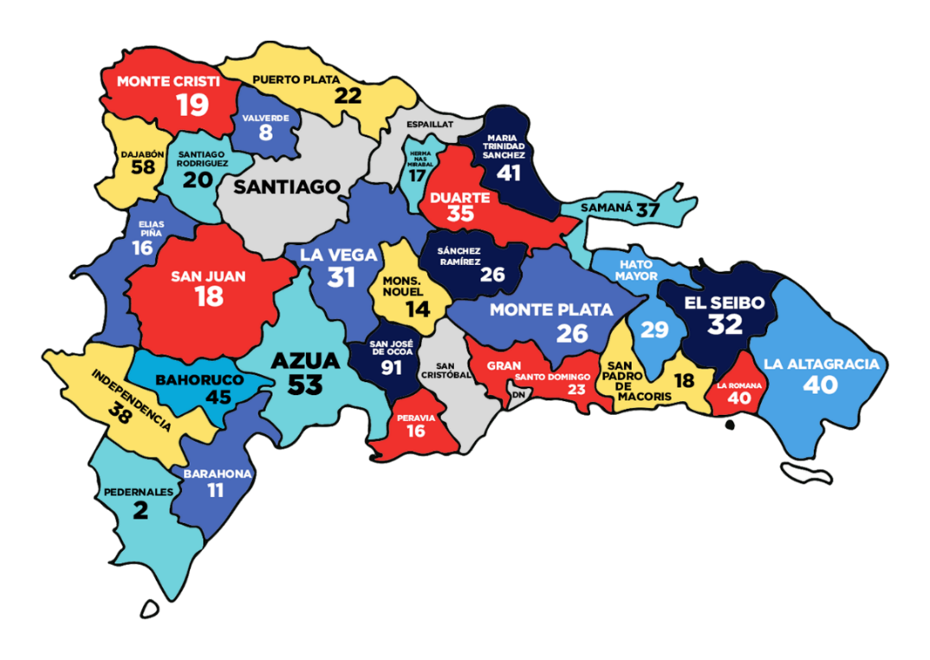
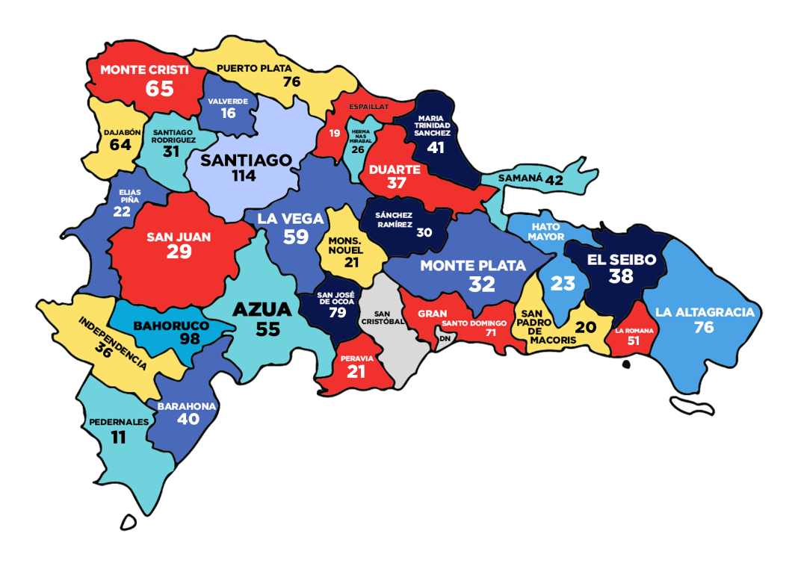

Observaciones:
En todos los casos de este departamento, los datos de diciembre fueron proyectados tomando como referencia el promedio de 6 meses anteriores.

RESULTADOS DE LAS ÁREAS TRANSVERSALES Y DE APOYO

Memoria Institucional 2024

Desempeño área Administrativa y Financiera

La Dirección de Prensa del presidente, en apego a las normativas vigentes, así como manteniendo un alto compromiso con la transparencia y gestión efectiva de los recursos, presenta un resumen de las ejecutorias realizadas y logros alcanzados en la gestión financiera durante el período enero-noviembre 2024.
Gestión Presupuestaria
La Asignación presupuestaria inicial del año 2024, asciende a trescientos sesenta y siete millones ochocientos cincuenta y dos mil setecientos ochenta y cuatro pesos con 00/100 (RD$ 367,852,784.00), y un presupuesto vigente por trecientos setenta y siete millones ochocientos cincuenta y dos mil setecientos ochenta y cuatro pesos con 00/100 (377,852,784.00), de los cuales han sido ejecutados la suma de trescientos veinticuatro millones ochocientos cincuenta y dos mil ciento sesenta y nueve pesos con 46/100 (RD$324,852,169.46) al 30 de noviembre 2024, quedándonos un presupuesto disponible de cincuenta y tres millones seiscientos catorce pesos con 54/100 (RD$53,000,614.54).

Presupuesto Inicial vs Vigente año 2024
Ejecución 01/01/2024 al 30/11/2024
(En RD$)
Partidas  Presupuestarias | Presupuesto  Inicial | Presupuesto  Vigente | Monto  Devengado | Balance | %
Remuneraciones y contribuciones. | 129,783,790.00 | 131,132,838.42 | 114,820.877.24 | 16,311,961.18 | 30.38%
Contratación de Servicio | 198,753,977.00 | 221,636,440.40 | 186,631,905.87 | 35,004,534.53 | 49.39%
Materiales y suministro | 30,125,217.00 | 10,264,676.57 | 8,714,174.93 | 1,550,501.64 | 2.31%
Bienes muebles, inmuebles e intangibles. | 9,189,800.00 | 14,818,828.61 | 14,685,211.42 | 133,617.19 | 3.89%
Total | 367,852,784.00 | 377,852,784.00 | 324,852,169.46 | 53,000,614.52 | 85.97%
Fuente: Sistema de Información de la Gestión Financiera. Dirección de Prensa del presidente

Ejecución presupuestaria:
Al 30 de noviembre 2024 se ha devengado la suma de trescientos veinticuatro millones ochocientos cincuenta y dos mil ciento sesenta y nueve pesos con 46/100 (RD$324,852,169.46) equivalente al 85.97% del presupuesto vigente valorado en trecientos setenta y siete millones ochocientos cincuenta y dos mil seiscientos ochenta y cuatro pesos con 00/100 (RD$377,852,784.00).
El presupuesto correspondiente al periodo tuvo una disminución de apropiación en el mes de mayo, por valor de diez millones ciento quince mil trescientos treinta y ocho pesos con 00/100 (RD$ 10,115,338.00), con un presupuesto vigente de un monto de trecientos cincuenta y siete millones setecientos treinta y siete mil cuatrocientos cuarenta y seis pesos con 00/100 (RD$357,737,446.00), detalle correspondiente a la reducción, a continuación:

REDUCCION TEMPORAL PRESUPUESTO 2024
Ue Detalle | 031 DIRECCION DE PRENSA DEL PRESIDENTE | 10,115,338.00
Ref CCP Concepto | 2.2 CONTRATACION DE SERVICIOS | 246,304.00
Ref CCP Concepto | 2.3 MATERIALES Y SUMINISTROS | 9,789,034.00
Ref CCP Concepto | 2.6 BIENES MUEBLES, INMUEBLES E INTANGIBLE | 80,000.00

y un incremento de apropiación en el mes de agosto por un valor de diez millones de pesos con 00/100 (RD$10,000,000.00), alcanzando el monto de trecientos setenta y siete millones ochocientos cincuenta y dos mil setecientos ochenta y cuatro pesos con 00/100 (RD$ 377,852,784.00) vía modificación presupuestaria la Dirección General de Presupuesto (DIGEPRES), cuenta auxiliar 2.2.2.1.01 Publicidad y Propaganda.
La Dirección de Prensa del presidente es medida por el indicador de Gestión Presupuestaria (IGP), la Dirección General de Presupuesto (DIGEPRES) nos remite los resultados trimestrales, la última evaluación correspondiente al trimestre julio - septiembre 2024 nos acredita con un resultado de 97%.
Índice de Gestión Presupuestaria.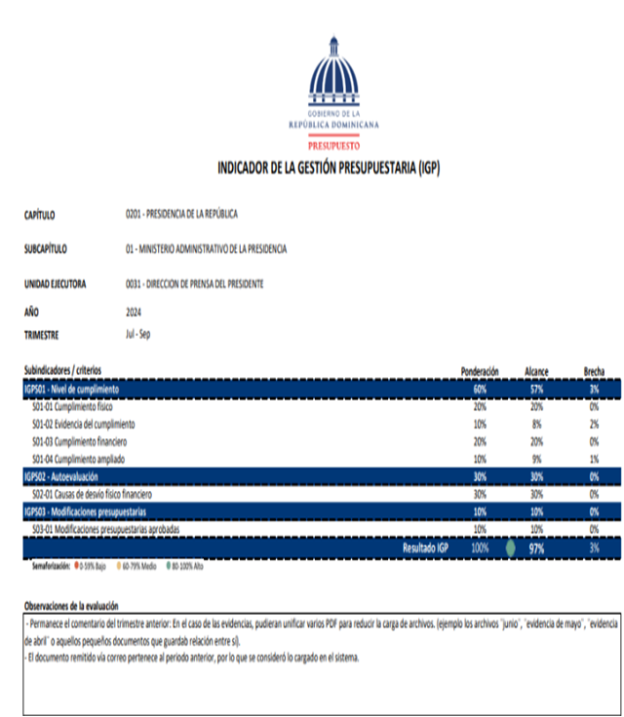
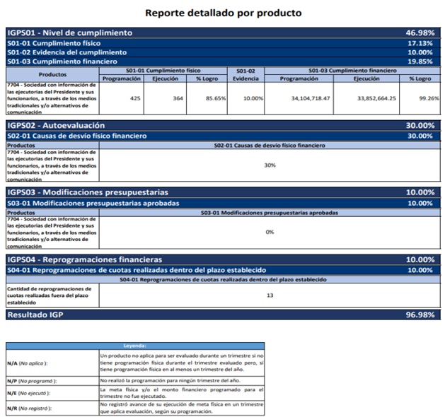
Fuente: Sistema de Información de la Gestión Financiera. Dirección de Prensa del presidente.

DESEMPEÑO PRESUPUESTARIO
Índice de Gestión Presupuestaria
Código Programa / Subprograma | Nombre del Programa | Asignación presupuestaria 2024 (RD$) |  | Presupuesto Vigente | Ejecución 2024 (RD$) | Cantidad de Productos Generados por Programa | Índice de Ejecución % | Participación ejecución por programa
25 | Sociedad dominicana con información diaria de la ejecutoria de la presidencia a través de los medios de comunicación tradicionales. |  | 367,852,784.00 | 377,852,784.00 | 324,852,169.466 | 0 | 85.97% | 85.97%
Total |  |  | 367,852,784.00 | 377,852,784.00 | 324,852,169.46 | 0 | 85.97% | 14.03%
Fuente: Sistema de Información de la Gestión Financiera. Dirección de Prensa del Presidente.

DESEMPEÑO PRESUPUESTARIO
Índice de Gestión Presupuestaria
Código / Actividad | Producto | Asignación presupuestaria 2024 (RD$) | Ejecución 2024 (RD$) | Desempeño Financiero %
0001 | Dirección y coordinación | 123,709,691.87 | 102,892,126.25 | 83.17%
0002 | Colocación de información en medios TV, radio y periódicos | 192,662,729.50 | 165,368,528.52 | 85.83%
0003 | Producción de material de prensa y audiovisual | 61,480,362.63 | 56,591,514.69 | 92.05%
 | Total | 377,852,784.00 | 324,852,169.46 | 85.97%
Fuente: Sistema de Información de la Gestión Financiera. Dirección de Prensa del presidente.
Disponibilidad Presupuestaria
Al 30 de noviembre 2024 tomando el presupuesto vigente de trecientos setenta y siete millones ochocientos cincuenta y dos mil setecientos ochenta y cuatro pesos con 00/100 (RD$377,852,784.00) menos el total de devengados de trescientos veinticuatros millones ochocientos cincuenta y dos mil cientos sesenta y nueve con 46/100 (RD$324,852,169.46) tenemos una disponibilidad para ejecutar de cincuenta y tres millones seiscientos catorce pesos con 54/100 (RD$53,000,614.54)
Disponibilidad Bancaria.
Al 30 de noviembre del 2024, en la cuenta bancaria No. 9604294631, tenemos un balance de RD$383,417.93 y en la caja chica RD$30,800.00, para un total en efectivo de RD$414,217.93
Adquisiciones de nuevos equipos y mobiliario.
Montos ejecutados desde el 01 de enero hasta el 30 de noviembre de 2024, fueron adquiridos muebles, equipo de oficina y estantería, Equipos de tecnología de la información y comunicación, Electrodomésticos, Equipos y Aparatos Audiovisuales, Cámaras fotográficas y de video, Mobiliario y equipo educacional y recreativo, Maquinaria y equipo industrial, Equipo de comunicación, telecomunicaciones y señalamiento, Equipo de generación eléctrica y a fines y Equipos de seguridad, por un valor de catorce millones seiscientos ochenta y cinco mil doscientos once pesos con 42/100 (RD$ 14,685,211.42).

Cuentas por pagar a proveedores.
La Dirección de Prensa del presidente al 30 de noviembre 2024 tiene una cuenta por pagar pendiente a proveedores de RD$11,251,884.09 once millones doscientos cincuenta y un mil ochocientos ochenta y cuatro pesos con 09/100.
Fuente: Sistema de Información de la Gestión Financiera. Dirección de Prensa del Presidente.
División de Compras y Contrataciones

Compras y Contrataciones.
La División de Compras y Contrataciones tiene como objetivo realizar todas las ejecuciones del Plan Anual de Compras en cumplimiento con lo establecido en la Ley-340-06 y su reglamento de aplicación bajo las directrices de la Dirección General de Compras y Contrataciones Públicas. Durante los meses eneros - noviembre de 2024, fueron publicado 124 proceso de los cuales fueron cancela 7, desierto 3 y ejecutado 114 acorde a las normativas y leyes Vigente.
Las compras ascendieron a doscientos veinte millones seiscientos cuarenta y siete mil ochocientos treinta pesos con 00/100. ($ 220,647,830.00), y las contrataciones se han efectuado mediante los siguientes procedimientos:
47 compras por debajo del umbral que representan el 1.78%, tres millones novecientos cuarenta mil seiscientos cincuenta y seis pesos con 00 /100 (RD$ 3,940,656.00)
17 compras Menores que representan el 3.40%, siete millones quinientos dieciochos mil ochocientos setenta y ocho pesos con 00/100 (RD 7,518,878.00).
57 compras por excepción que representan el 87.31%, ciento noventa y dos millones seiscientos cincuenta y tres mil seiscientos noventa pesos con 00/100 (RD$192,653,690.00).
1 subasta inversa el 5.35%, once millones ochocientos trece mil ochocientos setenta y ocho pesos con 00/100 (11,813,878.00).
2 compra por comparación de precio que representa el 2.14%, cuatro millones setecientos veinte mil setecientos veintiocho pesos con 00/100 (4,720,728.00

Se destinó para las MIPYMES el 7.72%, equivalente a diecisiete millones cuarenta y seis mil novecientos ochenta y seis pesos con 00/100 (RD$17,046,786.00). Y a MIPYMES MUJER el 3.63%, el equivalente ocho millones veintisiete mil quinientos pesos con 00/100 (8,027,500.00 0), a Empresa Grande 88.72%, el equivalente a cientos noventa y cinco millones quinientos setenta y tres mil quinientos cuarenta y cuatro pesos con 00/100 (195,573,544 00).
Los procesos de contrataciones y adquisiciones se realizan con total apego a las normas establecidas por la Ley No.340-06 sobre compra y contrataciones de Bienes, Servicios, Obras y Concesiones y su reglamento de aplicación.

DATOS DE CABECERA PACC
Monto estimado total | $ 195,574,058.00
Monto total contratado | $ 220,647,830.00
Cantidad de procesos registrados | 47
Capítulo | 0201
Subcapítulo | 01
Unidad ejecutora | 0031
Unidad de compra | Dirección de Prensa del presidente.
Año fiscal | 2024
Fecha aprobación
MONTOS ESTIMADOS SEGÚN OBJETO DE CONTRATACIÓN
Bienes | 19,366,908.00
Obras | N/A
Servicios | $ 201,280,922.00
Servicios: Consultoría | N/A
Servicios: consultoría basada en la calidad de los servicios | N/A
MONTOS ESTIMADOS SEGÚN CLASIFICACIÓN MIPYMES
MiPymes | $17,046,786.00
MiPymes mujer | $ 8,027,500.00
No MiPymes | $ 195,573,544
MONTOS ESTIMADOS SEGÚN TIPO DE PROCEDIMIENTO
Compras por debajo del umbral | $ 3,940,656.00
Compra menor | $ 7,518,878.00
Comparación de precios | $ 4,720,728.00
Licitación pública | N/A
Licitación pública internacional |  | N/A
Licitación restringida |  | N/A
Sorteo de obras |  | N/A
Excepción - bienes o servicios con exclusividad |  | N/A
Excepción - construcción, instalación o  adquisición de oficinas para el servicio exterior |  | N/A
Excepción - contratación de publicidad a través de medios de comunicación social |  | $192,653.690
Excepción - obras científicas, técnicas, artísticas, o restauración de monumentos  históricos |  | N/A
Excepción - proveedor único |  | N/A
Excepción - rescisión de contratos cuya terminación no exceda el 40 % del monto total del proyecto, obra o servicio |  | N/A
Compra y contratación de combustible |  | $ 3,600.000.00
Subasta inversa |  | $11,813,878.0
Fuente: Portal Transaccional. (DGCP) Dirección de Prensa del presidente.

Distribución de las Compras por tipo de Proceso.
Enero-noviembre
Periodo 2024- Fuente: Base de Datos Portal Transaccional de Compras Dominicanas

Modalidad de Compra | Cantidad | Montos Contratados | Porcentaje
LPN- Licitación Pública Nacional | N/A | N/A | N/A
CP- Comparación de Precios | 2 | 4,720,728.00 | 2.14%
PE- Proceso Excepción | 57 | 192,653,690.00 | 87.31%
CD- Compra por Debajo del Umbral Mínimo | 47 | 3,940,656.00 | 1.78/%
CM- Compra Menor | 17 | 7,518,878.00 | 3.41%
IS-Subasta Inversa | 1 | 11,813,878.00 | 5.35
Total | 124 | RD$220,647,830.00 | 100%
Fuente: Portal Transaccional. (DGCP) Dirección de Prensa del presidente.
Distribución de las Compras por tipo de Modalidad.
Enero-noviembre
Periodo 2024- Fuente: Base de Datos Portal Transaccional de Compras Dominicanas
Modalidad de Compras | Cantidad | Montos RD$ | %
Compras por Debajo del Umbral (CDU) | 47 | 3,940,656.00 | 1.78%
Compras Menores (CM) | 17 | 7,518,878.00 | 3.41%,
Compras por Comparación de Precios (CP) | 2 | 4,720,728.00 | 2.14%
Compras de Licitación Pública Nacional (LPN) | N/A | N/A | N/A
Compras por Excepción por Publicidad (PEPB) | 57 | 192,653,690.00 | 87.31%
Compras por Excepción por Proveedor Único (PEPU) | N/A | N/A | N/A
Compras por Excepción por Exclusividad (PEEX) | N/A | N/A | N/A
Procesos de Excepción Seguridad Nacional (PESN) | N/A | N/A | N/A
Subasta Inversa | 1 | 11,813,878.00 | 5.35
Total | 124 | RD$ RD$ 220,647,830.00 | 100%
Fuente: Portal Transaccional. (DGCP) Dirección de Prensa del presidente.

Indicador de Usos del Sistema Nacional de Contrataciones Públicas.

Puntuación por trimestre.
La Dirección de Prensa del presidente es medida por el indicador del Sistema Nacional de Contrataciones Públicas (SISCOMPRAS), la última evaluación recibida correspondiente al tercer trimestre julio a septiembre 2024 nos acredita con un resultado de 97%. nos acredita con una puntuación total de 85.18.
Indicador | Puntuación | T1 | T2 | T3 | T4
Planificación de compras |  | 17.94 | 17.54 | 15.43 | 16.63
Planificación de procesos |  | 15 | 15 | 15 | 15
Gestión de procesos |  | 14.77 | 14.38 | 15 | 15
Administración de Contrato |  | 21.97 | 24.10 | 27.66 | 27.13
Compra a Mipymes y Mujeres |  | 16.26 | 10.26 | 18.93 | 11.42
Puntuación acumulada |  | 85.94 | 81.28 | 92.02 | 85.18
Fuente: Portal Transaccional. (DGCP) Dirección de Prensa del presidente.

Desempeño de Recursos Humanos

La Dirección de Prensa del Presidente (DPP), a través del Departamento de Recursos Humanos, fomenta el desarrollo y la integración del capital humano con el propósito de apoyar una gestión eficiente, transparente y orientada al logro de las metas institucionales. Este enfoque se fundamenta en promover un desempeño ágil del personal y en consolidar una cultura de trabajo basada en la participación en la toma de decisiones, una comunicación efectiva tanto horizontal como vertical, proactividad, integración funcional, responsabilidad colectiva, solidaridad y altos estándares éticos.
Todas las acciones se encuentran enmarcadas en lo dispuesto por la Ley 41-08 de Función Pública y sus reglamentos aplicables, bajo la supervisión del Ministerio de Administración Pública (MAP) como órgano rector.
Resultados de la Evaluación mediante la aplicación del Marco Común de Evaluaciones (CAF):
La Dirección de Prensa del Presidente realiza anualmente su evaluación institucional aplicando el Marco Común de Evaluaciones (CAF), en estricto cumplimiento del Decreto No. 211-10. Este proceso inicia con la convocatoria del Comité de Calidad, donde se establecen las pautas para llevar a cabo el autodiagnóstico institucional.
Durante esta etapa, se distribuye la matriz CAF en función de las áreas de responsabilidad o aquellas con mayor impacto en los requerimientos a abordar. Posteriormente, el Comité de Calidad analiza los resultados obtenidos para identificar puntos fuertes y áreas de mejora.
Como parte del ciclo de mejora continua, se elabora un plan de acción enfocado en reforzar los aspectos positivos y superar los retos detectados, garantizando así un avance sostenido hacia la excelencia institucional.
La Dirección de Prensa del Presidente ingresó al ranking del SISMAP Gestión Pública a partir de enero de 2024, alcanzando un cumplimiento del 91.23% en sus indicadores hasta noviembre de 2024.
A la fecha, el 91.23% de los indicadores evaluados se encuentran clasificados como "objetivo logrado", mientras que el porcentaje restante evidencia avances significativos hacia su cumplimiento.

Gráfico – Calificación del Indicador SISMAP GESTIÓN PÚBLICA

Fuente: SISMAP GESTIÓN PÚBLICA

Escala Salarial
Durante el año 2024, la Dirección de Prensa del Presidente logró implementar de manera integral su escala salarial, beneficiando a todo el personal en un 100%.

Programa de Capacitación
Desde julio hasta noviembre de 2024, la Dirección de Prensa del Presidente se centró en avanzar con el plan de capacitación y desarrollo de nuestros colaboradores.
El objetivo principal fue alcanzar las metas y objetivos establecidos para este año, con el respaldo de las instituciones del sector público que nos proporcionan las plataformas necesarias para lograrlo. A su vez, se promovió el desarrollo de competencias clave para el crecimiento, lo que se reflejó en un aumento de la capacidad y en mejoras sustanciales en la función pública. Durante este período, se llevaron a cabo 24 capacitaciones, adiestramientos, talleres y charlas dirigidos a nuestro personal.
Plataforma y Proceso anual de Evaluación del Desempeño: Se reportaron 117 Acuerdos del Desempeño Laboral del periodo 2024. Se proyecta que el proceso de evaluación concluirá el 31 de enero de 2025, fecha validada por la Dirección de Evaluación del Desempeño Laboral del Ministerio de Administración Pública (MAP).
En mayo del presente año, la Dirección de Prensa del Presidente otorgó Incentivos por Rendimiento Individual a los servidores que obtuvieron calificaciones sobresalientes en la Evaluación del Desempeño correspondiente al año 2023.
Compensación:
Desde enero hasta diciembre de 2024, la Dirección de Prensa del Presidente ha realizado de manera oportuna los pagos correspondientes a la nómina y prestaciones laborales de su personal, a través del Sistema de Administración de Servidores Públicos (SASP).
Incentivo por Cumplimiento de Indicadores SISMAP 2024:
La Dirección de Prensa del Presidente (DPP) ha pagado el Incentivo por Cumplimiento de Indicadores SISMAP 2024 a todo el personal, tanto activo como inactivo.
Beneficio de Almuerzo:
La DPP continúa ofreciendo un beneficio de alimentación adecuada y de calidad a sus colaboradores. Con el fin de mejorar continuamente el servicio, se ha realizado una encuesta de satisfacción entre el personal.
Beneficio de Combustible:
Dentro de los beneficios otorgados, se incluye la asignación de combustible, la cual depende de la naturaleza de las funciones, responsabilidades del puesto y el nivel jerárquico del mismo.
Salud Ocupacional: Se realizaron acciones de charlas y talleres para la prevención y bienestar de salud de los colaboradores, por parte de ARS HUMANO y del Instituto Dominicano de Prevención y Protección de Riesgos Laborales (IDOPPRIL).
Realizamos jornadas de inclusión para que los colaboradores y sus dependientes que no contaban con su plan complementario Max y Máximo pudieran acceder a estos beneficios.
Tabla.
ARS | Titulares Afiliados | Dependientes Afiliados | Total
Seguro Nacional de Salud (SENASA) | 52 | 56 | 108
ARS HUMANO Seguros | 36 | 57 | 93

Tabla. - Igualdad de Género la DPP
GENERO | GRUPO I | GRUPO II | GRUPO III | GRUPO IV | GRUPO V
FEMENINA | 5 | 2 | 12 | 14 | 7
MASCULINO | 13 | 6 | 46 | 6 | 8
TOTAL | 18 | 8 | 58 | 20 | 15
Fuente: Nómina Institucional 30 noviembre 2024
Logros de la Gestión 2024 Recursos Humanos de la Dirección de Prensa del Presidente.
El Departamento de Recursos Humanos ha trabajado de manera ardua para garantizar el bienestar de nuestros colaboradores, así como para fortalecer la profesionalidad e institucionalidad del área. Gracias a este esfuerzo, hemos logrado capacitar a más del 95% de nuestros colaboradores, abarcando todos los grupos ocupacionales.
Con el objetivo de promover un equilibrio saludable entre la vida personal y laboral, fortalecer el compromiso organizacional y mejorar el clima laboral, y con la aprobación de nuestro Director, implementamos un cambio en el horario de salida. A partir del 25 de noviembre, el nuevo horario de salida es a las 4:00 p.m. Este ajuste también busca reducir el absentismo laboral, minimizar las tardanzas y optimizar la gestión de las horas laborales.
En un periodo de 10 meses, el Departamento de Recursos Humanos alcanzó una puntuación excelente en el SISMAP GESTIÓN PÚBLICA. Además, hemos ampliado los canales de comunicación con los colaboradores mediante el uso de correos electrónicos, facilitando la gestión de solicitudes y respuestas.
Realizamos encuestas de Clima Organizacional, a partir de las cuales se implementaron planes de mejora para el personal de la Dirección de Prensa del Presidente (DPP).
Uno de los logros más destacados y retos superados por este departamento fue la inclusión continua en la cobertura de los seguros complementarios ARS Senasa y ARS Humano para el personal de nuevo ingreso y sus dependientes, así como el subsidio de almuerzo para todo el personal, alcanzando una cobertura del 100% en ambos beneficios.

Desempeño de los Procesos Jurídicos

La Dirección Jurídica, en cumplimiento de lo establecido con el Decreto No. 542-21, experimento un avance en las actividades relacionadas con su propósito, tales como: asesorar sobre las leyes y disposiciones jurídicas vinculadas a las actividades de la Dirección, desempeño de los procesos a raíz de la Ley 340-06 y sus reglamentos de aplicación, muy especialmente el 416-23, así como ofrecer asistencia judicial en caso de reclamación.
De dichas actividades se destacan los siguientes datos estadísticos:
• Se tramitaron 112 solicitudes de actos jurídicos, certificaciones de firmas, contratos y convenios en general.
• Se realizaron asesorías jurídicas, elaboración de opiniones legales, acuerdos y convenios, resoluciones, normas, solicitudes, trámites y documentos legales varios, revisión y análisis de resoluciones y documentos, solicitados por las distintas áreas de la Dirección de Prensa del Presidente.
• Elaboración de 6 contratos y 4 enmiendas a procesos de bienes, servicios y obras
• 75 Actos Administrativos de Comité de Compras y Contrataciones y asistencias de compras.
• 6 Registros de contratos.
• 2 instructivos Internos de Compras y Contrataciones

Desempeño de la Tecnología

DTIC a principio de año ejecuto la adquisición del servidor RX360 Dell Poweredge con capacidad de 128gb en memoria RAM y almacenamiento en estado sólido de alta velocidad, conexión de banda ancha Gbit, último en la vanguardia tecnológica, con las capacidades de virtualización, em este implementó el servidor de archivos y el despliegue del dominio DPP.LOCAL en las oficinas dentro de la red, reforzando la seguridad de los datos y el control de nuestra red.
Se integró la central telefónica con un IVR personalizado acorde con la institución. Nuestra central telefónica cuenta con IVR capas de atender 20 llamadas simultaneas, con la tecnología de código abierto y líneas troncales de alta disponibilidad.
- implementaremos la tecnología IPseC VPN y SD -Wan, la cual interconectará las sucursales y permitirá la interacción entre estas.
Con implementación de tecnología IPseC VPN y SD-wan es posible la comunicación entre sucursales, hasta el momento desde la oficina ubicada en el bloque D y Moisés García 8B creando un clúster unificado entre ambas oficinas.
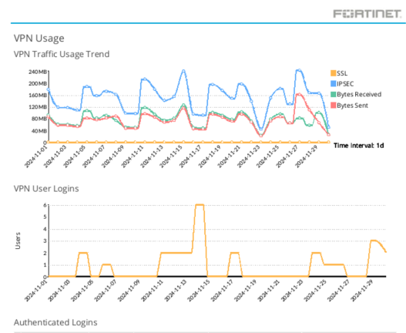
Flujo de datos IPseC VPN (2 sucursales)
Buzón mesa de Ayuda
El Departamento de TIC, siguiendo las necesidades tecnológicas, utiliza el buzón de asistencia (mesadeayuda@prensadelpresidente.gob.do) con el mismo hemos logrado cubrir el 100% las necesidades reportadas por esta vía, para seguir satisfaciendo las necesidades y requerimientos tecnológicos de los usuarios y tener un control del servicio orientado a resultados rápidos y oportunos.
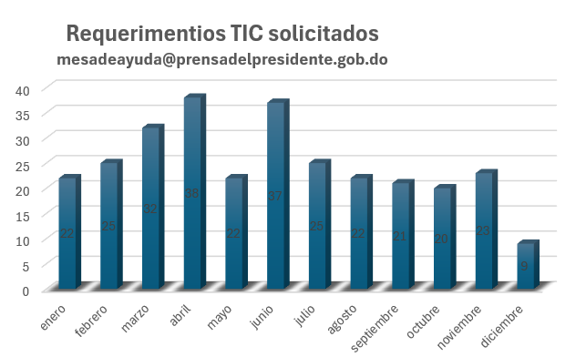
Fuente: estadísticas de incidentes recibidos buzón mesadeayuda@prensadelpresidente.gob.do

Gestión y manejo de la Ciberseguridad

La gestión y manejo de la cibernéticos, también llamada gestión de riesgos de ciberseguridad, es el proceso de identificar, priorizar, gestionar y supervisar los riesgos de los sistemas de información. DTIC utiliza la gestión de riesgos cibernéticos para proteger los sistemas de información de los ciberataques y otras amenazas digitales.
La gestión de riesgos cibernéticos se ha convertido en una parte fundamental de los esfuerzos de mitigar ataques y perdidas de datos en tren gubernamental. Como institución pequeña con menos de 200 empleados activos los cuales utilizan recursos tecnológicos y manejan información gubernamental tenemos un monitoreo contante gracias a nuestra plataforma Fortigate, Forticenter y la administración de DTIC.
En un proceso transparente para el usuario final se han definido los ejes de la gestión de la ciberseguridad.
Supervisión
DTIC supervisa los controles de seguridad para verificar que funcionan según lo previsto y cumplen los requisitos pertinentes.
DTIC también supervisa el panorama de amenazas más amplio y su propio ecosistema de TI. Los cambios en cualquiera de ellos (la aparición de nuevas amenazas o la incorporación de nuevos activos de TI) pueden generar nuevas vulnerabilidades o hacer que los controles que antes eran efectivos queden obsoletos. Al mantener una vigilancia constante, la institución puede ajustar su programa de ciberseguridad y su estrategia de gestión de riesgos casi en tiempo real.

Reporte mensual ciberseguridad DPP
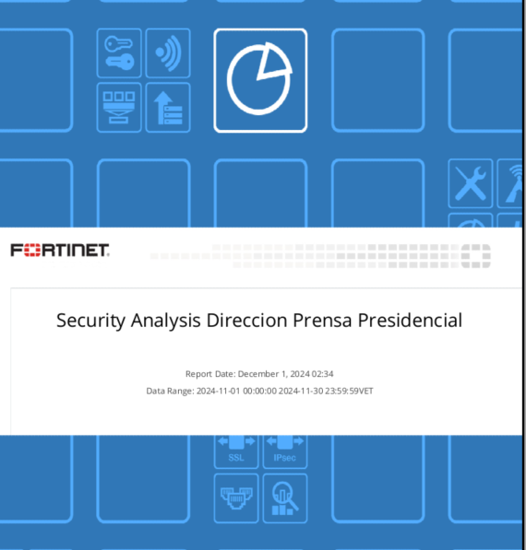
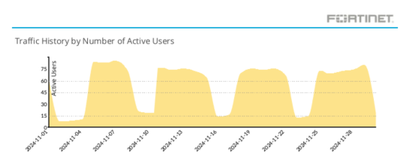
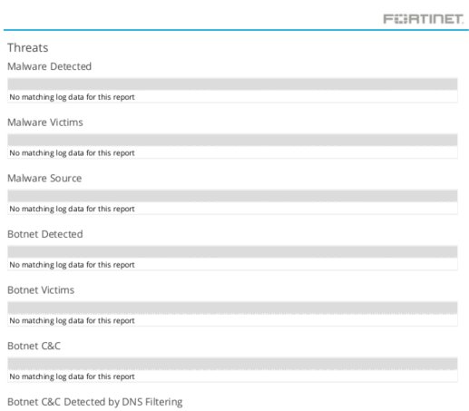

Desempeño del sistema de Planificación y Desarrollo Institucional

El Departamento de Planificación y Desarrollo se encarga de la elaboración de los planes, programas y proyectos que va a implementar la institución, así como, de gestionar la elaboración de las políticas y procedimientos para la ejecución de la gestión de la calidad institucional, incluyendo los cambios organizacionales y la reingeniería de procesos.

El Departamento de Planificación y Desarrollo en coordinación con las demás unidades organizativas de la Dirección de Prensa del Presidente (DPP) lleva a cabo el Plan Estratégico Institucional (PEI) 2021 – 2024, el cual contempla la visión estratégica de la institución, considerando además el establecimiento de los objetivos y metas estratégicas, así como los requerimientos financieros para el logro de estas.
La planeación estratégica está alineada a los instrumentos de planificación global como son la Estrategia Nacional de Desarrollo (END), el Plan Nacional Plurianual del Sector Público (PNPSP), el Plan de Gobierno del Cambio 2021 – 2024.

En enero se realizó el informe PEI 2023-2024 para el desempeño de la institución con relación a los objetivos planteados. Los resultados superaron las metas establecidas, siendo indicadores positivos para la institución.

El Departamento de Planificación y Desarrollo en coordinación con las unidades organizativas de la Dirección, formuló del Plan Operativo Anual (POA) 2025. Para ello se consideraron los aspectos técnicos fundamentales propios de la planificación, logrando el diseño y formulación de los productos, indicadores y productos institucionales que han permitido la operatividad de la Dirección para el 2025.

Se formuló PACC el 2025 y se establecieron medidas para eficientizar el proceso. El uso de una matriz de levantamiento de necesidades adaptada a la institución y que codifica automáticamente los requerimientos, disminuyó drásticamente los tiempos y errores dentro de la formulación.

En temas de monitoreo y seguimiento se elaboraron los informes de monitoreo trimestrales del POA y el PACC para el año 2024, realizando las observaciones y correcciones de lugar para mejorar el funcionamiento de las áreas, y, por ende, de la institución.

Se elaboraron los informes de ejecución de los productos físicos financieros de la institución del 2024. La Dirección de Prensa del Presidente presenta al 30 de noviembre una ejecución del producto físico 82.76 % y una ejecución financiera del 86.53 %.

a) Normas Básicas de Control Interno (NOBACI)

La Dirección de Prensa del Presidente (DPP) ha logrado un importante avance al obtener el acompañamiento técnico necesario para la implementación de las Normas Básicas de Control Interno (NOBACI). Este esfuerzo forma parte de nuestro compromiso con el fortalecimiento de la gestión institucional y el cumplimiento de los estándares establecidos en la Ley Núm. 10-07 y su Reglamento de Aplicación Núm. 491-07, emitidos por la Contraloría General de la República.

A continuación, se presenta la leyenda del progreso de las NOBACI a la DPP:

Componentes del Control Interno | Contraloría General de la República
Componentes del Control Interno | Evaluación del diagnóstico CGR | Observaciones CGR
Ambiente de Control | 27.91% | 0
Valoración y Administración de Riesgos | 16.00% | 0
Actividades de Control | 16.00% | 0
Información y Comunicación | 27.27% | 0
Monitoreo y Evaluación | 0.00% | 0
%Totales | 17.44% | 0
Fuente: Plataforma NOBACI de la Contraloría General de la República

A través de la implementación progresiva de estas normativas, la DPP ha adoptado una serie de medidas orientadas a garantizar la transparencia, eficiencia y responsabilidad en sus procesos internos. Este logro incluye la puesta en marcha de una plantilla de cumplimiento diseñada para monitorear y evaluar el avance en los requisitos establecidos por NOBACI, alineando nuestras operaciones con los principios de control interno, mejora continua y rendición de cuentas.

El compromiso de la Dirección se evidencia en la adopción de estas normativas como un pilar esencial de su filosofía institucional, impulsando una gestión pública más eficiente y responsable. Estas acciones están alineadas con las directrices gubernamentales y las demandas de la sociedad, orientadas a consolidar prácticas éticas y transparentes. Este avance no solo mejora nuestra capacidad operativa, sino que también refuerza la credibilidad en el trabajo que realizamos día a día.

b) Resultados del Sistema de Calidad

La institución cumplió con su Autoevaluación CAF con 100 puntos y el Plan de Mejora, alcanzando 100 puntos en el SISMAP. Logro conseguido por medio de las reuniones periódicas del Comité de Calidad para la detección de puntos fuerte, focos de mejora y acciones de mejora para contribuir con la calidad y el fortalecimiento institucional.

SERVICIO AL CIUDADANO Y TRANSPARENCIA INSTITUCIONAL

Memoria Institucional 2024

Nivel de cumplimiento acceso a la información

La División de Libre Acceso a la Información, como cada año en aras de continuar dando cumplimiento de la Ley Núm. 200 - 04, del 28 de julio de 2004, Ley General de Libre Acceso a la Información Pública, y su Reglamento de Aplicación, Núm. 130 - 05, del 25 de febrero de 2005, enfocados en los principios de transparencia, presenta las ejecutorias correspondientes a su tercer año de operatividad y transparencias en las ejecuciones de nuestro excelentísimo señor presidente constitucional Luis Rodolfo Abinader Corona.

En el ejercicio eficaz y trabajo arduo enfatizado en transparentar las ejecuciones realizadas por el Presidente de la Republica a través de nuestra Dirección de Prensa del Presidente, y a su vez dar seguimiento al derecho constitucional y fundamental que tenemos como ciudadanos, a estar informado y al Libre Acceso a la Información, para el periodo Julio– Diciembre 2023, es decir el año pasado, logramos crear nuestra comisión de Integridad y Cumplimiento Normativo, y también capacitar a los miembros de esta con las normas ISSO 31000 Sobre Gestión del riesgo, Norma 370001 sistemas de gestión antisoborno, y norma ISO 37301 Sobre Compliance.
Gracias a ese trabajo, este año 2024 participamos en el Tercer Congreso de la Dirección de Ética e Integridad gubernamental, como comisión gubernamental de integridad y cumplimiento normativo de la DPP y asi podemos exhibir como logro que este año cerramos las ejecutorias de la comisión con el Conversatorio - Panel Sobre Buen Gobierno, cultura de integridad y Buenas prácticas en la Administración Pública, con los panelitas Juez Argenis García del Rosario, Juez Rafael Ciprián, El experto en compras y contrataciones Babaji Cruz Peñalo y Sandra Hilario.

Donde se abordaron temas como el Impacto de la Constitución en la Administración Pública y Responsabilidad Patrimonial del Estado en la Función Pública y Cultura de Integridad, Buena Administración en la Contratación Pública y el Control Social a la Luz de la Ley 18-24, que regula el funcionamiento de la Cámara de Cuentas de la Republica Dominicana.
En dicha actividad participaron 45 instituciones públicas, así como personalidades de la sociedad civil; como fueron representantes de los Ministerios Interior y Policía y de Trabajo, Tesorería Nacional, Cámara de Cuentas, Poder Judicial, Gabinete de Políticas Sociales, Dirección General de Alianzas Público Privadas (DGAPP), Archivo General de la Nación, Dirección Central de la Policía de Turismo (POLITUR), Dirección General de Jubilaciones y Pensiones a Cargo del Estado (DGJP), Dirección General de Bellas Artes, Dirección General de Desarrollo Fronterizo, Instituto Nacional de Formación Técnico Profesional (INFOTEP), Empresa de Generación Hidroeléctrica Dominicana (EGEHID) y del Consejo Nacional para la Promoción y Apoyo a la Micro, Pequeña y Mediana Empresa (Promipyme).
Así como también del Servicio Metropolitano de Salud, Hospital Darío Contreras, Hospital Central de las Fuerzas Armadas, Hospital Vinicio Calventi, Hospital Ney Arias Lora, Hospital Materno, Instituto Nacional del Cáncer Rosa Emilia Sánchez Pérez de Tavares (INCART), Hospital de La Victoria, Tecnificación Nacional de Riego, Corporación de Acueducto y Alcantarillado de La Vega (CORAAVEGA), Centro de Operaciones de Emergencias (COE), Empresa de Transmisión Eléctrica Dominicana (ETED), Empresa Distribuidora de Electricidad del Norte (EDENORTE), Instituto Nacional de Custodia y Administración de Bienes Incautados, Decomisados y en Extinción de Dominio (INCABIDE), Instituto del Tabaco de la República Dominicana (INTABACO) y Zonas Francas. Además, una representación de la Sociedad Civil.
Este enfoque integral busca consolidar un modelo de gobernanza moderna y participativa, alineada con los principios constitucionales y legales que rigen la República Dominicana, así como de afianzar vínculos entre instituciones hermanas, y llevar un plan de socializaciones en materia de buen gobierno y aplicación de una cultura Ética y de transparencia.
Estas actividades entre comisiones de integridad de otras dependencias del estado aparte del conocimiento abren canales de comunicación interinstitucionales, fortaleciendo así la lucha contra la corrupción, punto de lanza de nuestro gobierno.

Resultado Sistema de Quejas, Reclamos y Sugerencias

En cuanto al Sistema de Administración de denuncias, Quejas, reclamaciones y sugerencias (Sistema 3 - 1- 1), aprobado con el Decreto No. 694 - 09, donde se establece la alta trascendencia para el Estado democrático, de dotar al ciudadano de las herramientas y mecanismos adecuados para comunicar y canalizar de forma ágil y segura hacia entes responsables de la administración pública y del gobierno, las denuncias, quejas, reclamaciones, demandas o sugerencias, relacionadas con su desempeño y responsabilidades de cara a la sociedad, la División de Libre Acceso a la Información, en cumplimiento de la Normativa anteriormente mencionada, en dicho portal recibimos un total de Una (01) Sugerencia, Seis (06) Reclamaciones y una (01 ) Queja, las cuales fueron contactados los ciudadanos y por nuestra parte le dimos curso y logramos con éxito concluir las que eran de nuestra competencia y tramitando las que no eran de nuestra competencia a las instituciones responsables.

Resultado mediciones del portal de transparencia

En consonancia con los criterios previstos en la Ley General de Libre Acceso a la Información y la resolución 002-2021, del Órgano rector DIGEIG, donde implementa los portales de transparencia la Dirección de Prensa del Presidente tiene en funcionamiento el Sub-Portal de Transparencia Institucional; plataforma en la que Mensual, Trimestral y Semestral se actualizan las informaciones en el formato navegable y editable, así como con los criterios establecidos por los órganos rectores.
La Dirección de Prensa del Presidente ha ejecutado en los periodos anteriormente expuesto las actualizaciones de las informaciones en Portal de Transparencia Institucional y Sub-Portales SAIP Y 311 en los formatos autorizados.
A continuación, se presenta el resultado de las mediciones del portal de transparencia por medio del Monitoreo de Estandarización de Divisiones de Transparencia hasta el mes de octubre 2024:

Tabla.
Resultado Mediciones del Portal de Transparencia -

Dirección de Prensa del Presidente
Mes | Calificación
Enero | 92.62 | puntos
Febrero | 94.37 | puntos
Marzo | 98.97 | puntos
Abril | 99.88 | puntos
Mayo | 100 | puntos
Junio | 100 | puntos
Julio | 100 | puntos
Agosto | 100 | puntos
Septiembre | 100 | puntos
Octubre | 100 | puntos

Cabe destacar que las evaluaciones las tenemos hasta octubre, porque las mismas son remitidas por el órgano rector que es la Dirección de Ética e Integridad Gubernamental, en los plazos estipulados por ellos.
Así como también fuimos Premiados en septiembre por ser una de las instituciones que han mantenido sus evaluaciones de los portales de transparencia y cumplimiento normativo en 100 puntos, reconocimiento entregado por la Dirección de Ética e Integridad Gubernamental (DIGEIG).

Nota: En las evaluaciones recibidas desde enero hasta abril, como institución enviamos un informe al órgano rector (DIGEIG), presentando los errores en las evaluaciones recibidas las cuales no cumplían con la realidad y puntualizando los errores observados en dichas evaluaciones.

PROYECCIONES AL PRÓXIMO AÑO

Memoria Institucional 2024

Instalación de servidor NAS Network Attached Storage para el departamento audiovisual pueda organizar el contenido de manera local y a la vez sincronización con la nube.
Implementación de la firma digital en los procesos de compras, firma de expedientes internos.
Implementación del archivo digital, el cual será el inicio a la digitalización de la institución, con esta iniciativa la documentación se guardará en modo de indexación (lograr consultas vía nombre de oficio y/o contenido del documento de manera digital). Conexión con servidor Microsoft SharePoint.

ANEXOS

Memoria Institucional 2024

Anexo 1. Matriz Logros Relevantes – Datos Cuantitativos.
DIRECCION DE PRENSA DEL PRESIDENTE
1er. Semestre
Producto / servicio | Enero | Febrero | Marzo | Abril | Mayo | Junio | Total 1er semestre 2024
Colocaciones de publicidad | 0 | 0 | 425 | 0 | 0 | 450 | 875
Monto de inversión | RD$ | RD$ | RD$ 34,104,718.47 | RD$ | RD$ | RD$ 94,555,803.94 | RD$ 128,660,522.41
2do. Semestre
Producto / servicio | Julio | Agosto | Septiembre | Octubre | Noviembre | Diciembre | Total 2do semestre 2024
Colocaciones de publicidad | 0 | 0 | 257 | 0 | 0 | 155 | 737
Monto de inversión | RD$ | RD$ | RD$104,048,042.00 | RD$ | RD$ | RD$ $142,735,834.65 | RD$ 246,783,876.65

Nota aclaratoria: los meses en 0 se debe a que las colocaciones se realizan trimestralmente.
- Matriz de principales indicadores de gestión por procesos
No. | Área | Proceso | Nombre del Indicador | Frecuencia | Línea Base | Meta | Resultado | Porcentaje de Avance
1 | Departamento de Redacción (DRE)-Dirección de Gestión de Prensa (DRP) | Notas de prensa redactadas | Cantidad de notas de prensa redactadas con relación a las actividades presidenciales difundidas | Mensual | 810 | 740 | 740 | 100%
2 | Departamento de Gestión de Medios - Dirección de Relacionamiento de Prensa | Orden de colocación en medios | Cantidad de órdenes colocadas | Bimensual | 1330 | 1175 | 1287 | 110%
3 | Departamento de Recursos Humanos (DRH) | Evaluaciones de desempeño gestionadas | Porcentaje de evaluaciones de desempeño gestionadas | Anual | 100% | 95% | 95% | 100%
4 | Departamento de Recursos Humanos (DRH) | Plan de Capacitación | Porcentaje de implementación del plan de capacitación | Anual | 100% | 90% | 90% | 100%
5 | Departamento de Recursos Humanos (DRH) | Manual de cargos y competencias actualizado | Manual de cargos actualizado | Anual | 1 | 1 | 1 | 100%
6 | Departamento de Recursos Humanos (DRH) | Cumplimiento de requerimientos de SISMAP | Porcentaje de cumplimiento de requerimientos de SISMAP | Anual | N/A | 80% | 89.21% | 112%
7 | Departamento de Recursos Humanos (DRH) | Registro y control del personal completado | Porcentaje de expedientes del personal actualizado y novedades de nómina registradas en el SASP | Mensual | 100% | 100% | 100% | 100%
8 | Departamento de Recursos Humanos (DRH) | Planificación de recursos humanos | Planificación de recursos humanos realizada | Anual | 1 | 1 | 1 | 100%
9 | Departamento de Recursos Humanos (DRH) | Encuesta de satisfacción de clima laboral | Porcentaje de implementación de la encuesta | Anual | 1 | 90% | 90% | 100%
10 | Departamento de Recursos Humanos (DRH) | Cumplimiento de requerimientos DIGEIG | Porcentaje de información pública en el portal de transparencia. | Mensual | 100% | 100% | 100% | 100%
11 | Departamento de Tecnologías de la Información y Comunicación (TIC) | Necesidades tecnológicas (sistemas, servicios, herramientas y/o dispositivos) suplidas | Porcentaje de necesidades tecnológicas cubiertas | Mensual | 100% | 100% | 100% | 100%
12 | División de Libre Acceso a la Información (OAI) | Gestión del Sistema SAIP | Porcentaje de solicitudes SAIP respondidas | Mensual | 100% | 100% | 95% | 95%
13 | División de Libre Acceso a la Información (OAI) | Gestión del Sistema 311 | Porcentaje de solicitudes 311 respondidas | Mensual | 100% | 100% | 95% | 95%
14 | División de Libre Acceso a la Información (OAI) | Información colocada en el portal de transparencia de la DPP | Porcentaje de información colocadas en el portal de transparencia | Mensual | 100% | 100% | 95% | 95%
15 | División de Libre Acceso a la Información (OAI) | Portal de datos abiertos | Porcentaje de información colocada en el portal de datos abiertos | Mensual | 100% | 100% | 95% | 95%
16 | Departamento Administrativo Financiero (DAF) | Libramientos realizados | Cantidad de libramientos realizados | Mensual | N/A | 1570 | 1570 | 100%
17 | Departamento Administrativo Financiero (DAF) | Presupuesto financiero ejecutado | Porcentaje del presupuesto ejecutado | Mensual | 100 | 1000 | 100 | 100%
18 | Departamento Administrativo Financiero (DAF) | Sistema de Planificación de Recurso (ERP), Control de Inventario y Mantenimiento Vehicular | Cantidad de Sistema de Planificación de Recurso (ERP) Control de Inventario y Mantenimiento Vehicular | Anual | 1 | 1 | 1 | 100%
19 | Departamento Administrativo Financiero (DAF) | Distribución de material gastable y de oficina | Porcentaje de cumplimiento de solicitudes | Mensual | 100% | 100% | 100% | 100%
20 | Departamento de Planificación y Desarrollo (DPD) | Planificación operativa anual 2025 formulada | Plan operativo anual 2025 formulado | Anual | 1 | 1 | 1 | 100%
21 | Departamento de Planificación y Desarrollo (DPD) | Estructura programática 2024 formulada | Cantidad de estructura programática formulada | Anual | 1 | 1 | 1 | 100%
22 | Departamento de Planificación y Desarrollo (DPD) | Plan anual de compras y contrataciones (PACC) 2025 consolidado | Cantidad de PACC elaborado | Anual | 1 | 1 | 1 | 100%
23 | Departamento de Planificación y Desarrollo (DPD) & Departamento Administrativo Financiero (DAF) | Formulación presupuestaria 2025 elaborada | Cantidad de formulación presupuestaria planificada | Anual | 1 | 1 | 1 | 100%
24 | Departamento de Planificación y Desarrollo (DPD) | Planificación estratégica institucional monitoreada y evaluada | Avance de las ejecutorias del PEI 2021 – 2024 | Anual | 1 | 1 | 1 | 100%
25 | Departamento de Planificación y Desarrollo (DPD) | Metas físicas financieras evaluadas | Cantidad de informes de evaluación de las metas físicas financieras realizados | Trimestral | 5 | 5 | 5 | 100%
26 | Departamento de Planificación y Desarrollo (DPD) | Memoria Institucional 2023 elaborada | Número de documentos de memoria elaborado | Anual | 1 | 1 | 1 | 100%
27 | Departamento de Planificación y Desarrollo (DPD) | Soporte y seguimiento al marco común de evaluación | Guía CAF elaborada | Anual | 1 | 1 | 1 | 100%
28 | Departamento de Planificación y Desarrollo (DPD) | Soporte y seguimiento de la elaboración plan de mejora | Plan de mejora elaborado | Anual | 1 | 1 | 1 | 100%

b) Matriz Índice de Gestión Presupuestaria (IGP)

DESEMPEÑO PRESUPUESTARIO
Índice de Gestión Presupuestaria
Código Programa / Subprograma | Nombre del Programa | Asignación presupuestaria 2024 (RD$) | Presupuesto Vigente | Ejecución 2024 (RD$) | Cantidad de Productos Generados por Programa | Índice de Ejecución % | Participación ejecución por programa
25 | Sociedad dominicana con información diaria de la ejecutoria de la presidencia a través de los medios de comunicación tradicionales. | 367,852,784.00 | 377,852,784.00 | 324,852,169.466 | 0 | 85.97% | 85.97%
Total |  | 367,852,784.00 | 377,852,784.00 | 324,852,169.46 | 0 | 85.97% | 14.03%

Fuente: Sistema de Información de la Gestión Financiera. Dirección de Prensa del Presidente.

Índice de Gestión Presupuestaria
Código / Actividad | Producto | Asignación presupuestaria 2024 (RD$) | Ejecución 2024 (RD$) | Desempeño Financiero %
0001 | Dirección y coordinación | 123,709,691.87 | 102,892,126.25 | 83.17%
0002 | Colocación de información en medios TV, radio y periódicos | 192,662,729.50 | 165,368,528.52 | 85.83%
0003 | Producción de material de prensa y audiovisual | 61,480,362.63 | 56,591,514.69 | 92.05%
 | Total | 377,852,784.00 | 324,852,169.46 | 85.97%

Fuente: Sistema de Información de la Gestión Financiera. Dirección de Prensa del presidente.
c) Resumen del Plan de Compras:
DATOS DE CABECERA PACC
Monto estimado total | $ 195,574,058.00
Monto total contratado | $ 220,647,830.00
Cantidad de procesos registrados | 47
Capítulo | 0201
Subcapítulo | 01
Unidad ejecutora | 0031
Unidad de compra | Dirección de Prensa del presidente.
Año fiscal | 2024
Fecha aprobación
MONTOS ESTIMADOS SEGÚN OBJETO DE CONTRATACIÓN
Bienes | 19,366,908.00
Obras | N/A
Servicios | $ 201,280,922.00
Servicios: Consultoría | N/A
Servicios: consultoría basada en la calidad de los servicios | N/A
MONTOS ESTIMADOS SEGÚN CLASIFICACIÓN MIPYMES
MiPymes | $17,046,786.00
MiPymes mujer | $ 8,027,500.00
No MiPymes | $ 195,573,544
MONTOS ESTIMADOS SEGÚN TIPO DE PROCEDIMIENTO
Compras por debajo del umbral | $ 3,940,656.00
Compra menor | $ 7,518,878.00
Comparación de precios | $ 4,720,728.00
Licitación pública | N/A
Licitación pública internacional |  | N/A
Licitación restringida |  | N/A
Sorteo de obras |  | N/A
Excepción - bienes o servicios con exclusividad |  | N/A
Excepción - construcción, instalación o  adquisición de oficinas para el servicio exterior |  | N/A
Excepción - contratación de publicidad a través de medios de comunicación social |  | $192,653.690
Excepción - obras científicas, técnicas, artísticas, o restauración de monumentos  históricos |  | N/A
Excepción - proveedor único |  | N/A
Excepción - rescisión de contratos cuya terminación no exceda el 40 % del monto total del proyecto, obra o servicio |  | N/A
Compra y contratación de combustible |  | $ 3,600.000.00
Subasta inversa |  | $11,813,878.0
Fuente: Portal Transaccional. (DGCP) Dirección de Prensa del presidente.

d) Reporte de Cuentas por Pagar:
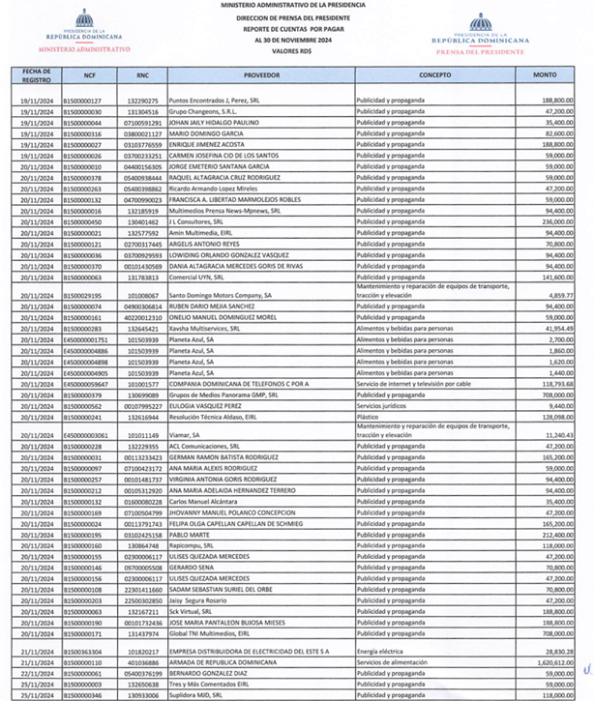


Balance General:
